|  |
| --- |
| 令和８年下松市二十歳のつどい  協 賛 事 業 者 募 集 要 項 |

**―　募集概要　―**

* 目的

「二十歳のつどい」を、**産・官・民の協働による「オール下松」でつくりあげ**、二十歳を迎える若い世代の門出を祝うとともに本市の魅力を発信する。

* 募集内容

二十歳のつどいで実施する抽選会のため、協賛品を提供いただける事業者を募集します。

* 募集する件数　１０件程度
* 募集する協賛品
* 原則として市内の事業者が生産または販売しているもの
* 商品券や利用券、引換券も可能です。
* サイズ規格は問いませんが、式典当日スターピアくだまつで当選者に受渡し可能なもの
* 食品の場合、消費期限・賞味期限が二十歳のつどいでの受渡し後、日持ちするもの

※応募件数が多数ある場合や、その他不適当と認められる場合はお受けできないことが

あります。

* 募集対象行事の概要

名　称：令和８年下松市二十歳のつどい

日　時：令和８年1月１１日（日）

場　所：スターピアくだまつ　大ホール

参加者：令和７年度に二十歳を迎える方

* 申込方法・申込期限

**令和７年11月７日（金）**までに裏面の申込書をご提出ください。

（ＦＡＸ・メールでの提出可）申込書は下松市ホームページからダウンロードできます。

* 納品期限・場所

**令和７年12月１９日（金）**まで（応相談）

下松市役所　５階　生涯学習振興課

* その他

万が一、二十歳のつどいが中止となった場合、ご提供いただいた協賛品については

返却いたしません。実行委員会で抽選を行い、当選した参加予定者に送付します。

令和７年二十歳のつどい

抽選会の様子

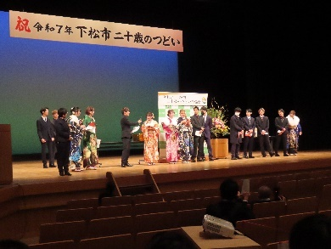

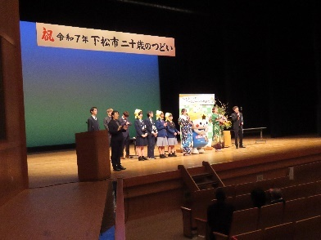

問合せ先・担当

下松市教育委員会生涯学習振興課　担当：小蓑

Tel 0833-45-1870　/　Fax 0833-45-1865

✉　gakushuu@city.kudamatsu.lg.jp

令和８年下松市二十歳のつどい協賛事業者申込書

　下松市教育委員会　宛

趣旨に賛同し、下記のとおり申し込みます。

　　　　　　　　　　　　　　　　　　　　　　　　　　　　　　　　 　 年　　　月　　　日

|  |  |  |
| --- | --- | --- |
| 事業者名称 |  | |
| 代表者名 |  | |
| 申込担当者名 |  | |
| 所在地  （連絡先） | 〒  TEL（　　　　　　　　　　）　　FAX（　　　　　　　　　　）  メールアドレス | |
|  |  | |
| 協賛品名 | 品名 |  |
| 種　　類 |  |
| 数　　量 |  |
| 参考価格 | 円 |
| 協賛事業者  の紹介文 |  | |
| 協賛品の  紹介文 |  | |

* 協賛事業者や協賛品の案内を作成し、ご紹介させていただきます。
* 案内等に掲載したい協賛品の写真等ございましたら、メール等で別途送付してください。希望がない場合はＨＰ等の写真を利用させていただくことがあります。

【提出先】　下松市教育委員会生涯学習振興課　担当：小蓑

Tel 0833-45-1870　/　Fax 0833-45-1865　✉ gakushuu@city.kudamatsu.lg.jp